**ФГБОУ ВПО**

**НИУ «МЭИ»**

Институт информационных и вычислительных технологий

Базы данных

Лабораторная работа по SQL №2

Выполнил: Крылов Кирилл

Группа: А-05-18

1. Средствами оператора INSERT добавить данные в созданные таблицы.

INSERT INTO Student(Id_Stud, Name_Stud, Org, Cont, Cty, Cntr, disCnt, Sx)

VALUES (1, 'Бабенов Артем', 'Компания1', '+12345678912', 'Пекин', 'Китай', 30, 'М'),

(2, 'Байков Юрий', 'Компания2', '+23456789123', 'Москва', 'Россия', 5, 'М'),

(3, 'Васильева Анна', 'Компания3', '+34567891234', 'Токио', 'Япония', 20, 'Ж'),

(4, 'Горшков Виктор', 'Компания4', '+45678912345', 'Эдмонтон', 'Канада', 10, 'М'),

(5, 'Ермакова Ангелина', 'Компания5', '+56789123456', 'Лондон', 'Великобритания', 15, 'Ж'),

(6, 'Коротаев Евгений', 'Компания6', '+67891234567', 'Нью-Йорк', 'США', 25, 'М'),

(7, 'Кощин Евгений', 'Компания7', '+78912345678', 'Минск', 'Беларусь', 25, 'М'),

(8, 'Крапивина Анна', 'Компания8', '+89123456789', 'Порту', 'Португалия', 20, 'М'),

(9, 'Кружкова Мария', 'Компания9', '+91234567891', 'Лас-Вегас', 'США', 15, 'Ж'),

(10, 'Крылов Кирилл', 'Компания10', '+101234567891', 'Москва', 'Россия', 10, 'М');

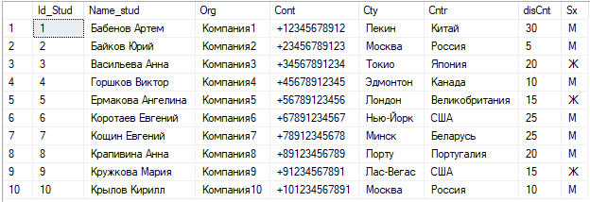

INSERT INTO Tchr (Id_Tch, NameTch, ContTch, Sal, Dol, Sx_Tc)

VALUES (1, 'Наталья Петровна', '1@gmail.com', 1000, ' доцент', 'Ж'),

(2, 'Юрий Александрович', '2@yandex.ru', 2000, ' профессор', 'М'),

(3, 'Павел Валерьевич', '3@gmail.com', 1000, 'доцент', 'М'),

(4, 'Ольга Алексеевна', '4@yandex.ru', 1000, 'доцент', 'Ж'),

(5, 'Алексей Галимович', '5@mail.ru', 2000, ' доцент', 'М');

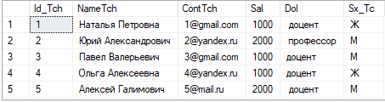

INSERT INTO Course (Id_Crs, Title, DefCrs, Cost, Id_Tch, Hur, TypCrs)

VALUES (1, 'Базы данных', 'Работа с базами данных', 2000, 1, 15, 'Начальный'),

(2, 'Линейная алгебра', 'Векторные пространства', 3000, 2, 25, 'Начальный'),

(3, 'Дифф. уравнения’, 'Способы решения уравнений', 4500, 3, 15, 'Профессиональный'),

(4, 'Численные методы', 'Решения задач в численном виде', 5000, 4, 20, 'Профессиональный'),

(5, 'Теория алгоритмов', 'Общие свойства и закономерности алгоритмов', 3000, 5, 15, 'Продвинутый');

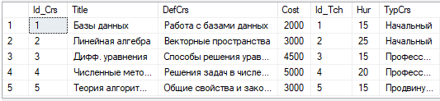

INSERT INTO Contract(Id_Cont, Id_Stud, Dte, Id_Crs)

VALUES (1, 1, 2017-01-15, 1),

(3, 3, 2017-09-01, 2),

(5, 5, 2017-02-18, 3),

(7, 7, 2017-06-24, 4),

(9, 9, 2017-11-01, 5);

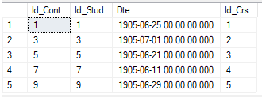

1. Используя команду UPDATE, изменить значение выбранного столбца таблицы.

UPDATE Student SET disCnt = 20 WHERE disCnt > 20;

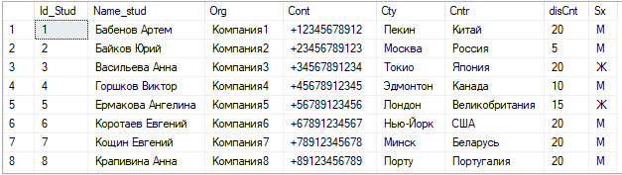

1. Используя оператор DELETE, удалить строки из таблицы.

DELETE FROM Contract WHERE Id_Stud = 3;

DELETE FROM Student WHERE Id_Stud = 3;

